ПРАВИТЕЛЬСТВО РОССИЙСКОЙ ФЕДЕРАЦИИ
НАЦИОНАЛЬНЫЙ ИССЛЕДОВАТЕЛЬСКИЙ УНИВЕРСИТЕТ
«ВЫСШАЯ ШКОЛА ЭКОНОМИКИ»
Факультет компьютерных наук
Департамент программной инженерии

СОГЛАСОВАНО  Доцент департамента программной  инженерии факультета компьютерных наук ________________ В. А. Дударев  «____» ________________ 2020 г. | УТВЕРЖДАЮ  Академический руководитель образовательной программы «Программная инженерия»,  профессор департамента программной инженерии факультета компьютерных наук  __________________ В. В. Шилов  «____» _________________ 2020 г.

Репозиторий задач для проведения компьютерного тестирования
Repository of tasks for computer testing

Программа и методика испытаний

ЛИСТ УТВЕРЖДЕНИЯ

Подпись

и

дат
а

Инв.

№

Дубл.
Взам.

инв.

№

Подпись

и

дат
а

Инв.

№

Подл.
RU.17701729.04.13-01 51 01-1 ЛУ

Исполнитель:
Студент группы БПИ171
_______________ / Каруба Т. В.
«___» ________________ 2020 г.

RU.17701729.04.13-01
51 01-1 ЛУ

Москва 2020

УТВЕРЖДЕН

RU.17701729.04.13-01 51 01-1 ЛУ

Репозиторий задач для проведения компьютерного тестирования
Repository of tasks for computer testing

Программа и методика испытаний
RU.17701729.04.13-01 51 01-1

Подпись

и

дат
а

Инв.

№

Дубл.
Взам.

инв.

№

Подпись

и

дат
а

Инв.

№

Подл.

ЛИСТОВ 17

RU.17701729.04.13-01
51 01-1

Москва 2020

АННОТАЦИЯ
Программа и методика испытаний – это документ, в котором содержится информация о программном продукте, а также полное описание приемочных испытаний для данного программного продукта.
Настоящая Программа и методика испытаний для «Репозитория задач для проведения компьютерного тестирования» содержит следующие разделы: «Объект испытаний», «Цель испытаний», «Требования к программе», «Требования к программной документации», «Порядок проведения испытаний», «Методы испытаний».
- В разделе «Объект испытаний» указано наименование и область применения.
- В разделе «Цель испытаний» указана цель проведения испытаний.
- Раздел «Требования к программе» содержит основные требования к программе, которые подлежат проверке во время испытаний.
- Раздел «Требования к программной документации» содержит состав программной документации, которая представляется на испытания, а также специальные требования к ней.
- Раздел «Порядок проведения испытаний» содержит информацию о технических и программных средствах, которые следует использовать во время испытаний, а также порядок этих испытаний.
- Раздел «Методы испытаний» содержит информацию об используемых методах испытаний.
Настоящий документ разработан в соответствии с требованиями:
- ГОСТ 19.101-77 Виды программ и программных документов;
- ГОСТ 19.102-77 Стадии разработки;
- ГОСТ 19.103-77 Обозначения программ и программных документов;
- ГОСТ 19.104-78 Основные надписи;
- ГОСТ 19.105-78 Общие требования к программным документам;
- ГОСТ 19.106-78 Требования к программным документам, выполненным печатным способом;
- ГОСТ 19.301-79 Программа и методика испытаний. Требования к содержанию и оформлению.

Содержание
АННОТАЦИЯ 2
1. ОБЪЕКТ ИСПЫТАНИЙ 4
1.1. Наименование программы 4
1.2. Краткая характеристика области применения программы 4
1.3. Документы, на основании которых ведется разработка 4
2. ЦЕЛЬ ИСПЫТАНИЙ 5
3. ТРЕБОВАНИЯ К ПРОГРАММЕ 6
3.1. Требования к функциональным характеристикам 6
3.2. Требования к интерфейсу 6
3.3. Требования к формату входных данных 6
3.4. Требования к надежности 7
3.4.1. Требования к обеспечению надежного функционирования программы 7
3.4.2. Время восстановления после отказа 7
3.4.3. Отказы из-за некорректных действий оператора 7
4. ТРЕБОВАНИЯ К ПРОГРАММНОЙ ДОКУМЕНТАЦИИ 8
5. ПОРЯДОК ПРОВЕДЕНИЯ ИСПЫТАНИЙ 9
5.1. Технические средства 9
5.2. Программные средства 9
5.3. Порядок проведения испытаний 9
6. МЕТОДЫ ИСПЫТАНИЙ 10
6.1. Проверка требований к функциональным характеристикам 10
6.2. Требования к интерфейсу 15
6.3. Проверка требований к формату входных и выходных данных 15
6.4. Проверка требований к надежности 15
6.5. Проверка требований к программной документации 15
СПИСОК ИСПОЛЬЗОВАННЫХ ИСТОЧНИКОВ 16
ЛИСТ РЕГИСТРАЦИИ ИЗМЕНЕНИЙ 17

ОБЪЕКТ ИСПЫТАНИЙ

Наименование программы
- Наименование: «Репозиторий задач для проведения компьютерного тестирования».
- Наименование на английском языке: «Repository of tasks for computer testing».

Краткая характеристика области применения программы
Репозиторий для хранения заданий компьютерного тестирования и их классификатора с возможностью импорта и экспорта данных, а также формирования наборов вопросов для проведения тестирования.

Документы, на основании которых ведется разработка
Программа разработана согласно Приказу декана факультета компьютерных наук Национального исследовательского университета «Высшая школа экономики» 2.3-02/1009-01 от 10.09.2020 "Об изменении тем и руководителей курсовых работ студентов образовательной программы «Программная инженерия» факультета компьютерных наук".

ЦЕЛЬ ИСПЫТАНИЙ
Проверка на соответствие требованиям, представленным в документе «Репозиторий задач для проведения компьютерного тестирования. Техническое задание».

ТРЕБОВАНИЯ К ПРОГРАММЕ

3.1. Требования к функциональным характеристикам
Программа должна обеспечивать возможность выполнения перечисленных функций:
- Импорт заданий в виде файлов с расширением .xlsx через веб-интерфейс;
- Добавление отдельных заданий через веб-интерфейс;
- Проверка корректности введенных данных;
- Редактирование заданий через веб-интерфейс;
- Хранение истории изменений заданий;
- Просмотр истории изменений для отдельных заданий;
- Удаление заданий через веб-интерфейс;
- Просмотр информации об имеющихся заданиях;
- Создание варианта теста из имеющихся заданий;
- Редактирование варианта теста;
- Хранение истории изменений вариантов тестов;
- Просмотр информации об имеющихся вариантах тестов;
- Экспорт варианта теста в формате application/json через веб-интерфейс.

3.2. Требования к интерфейсу
В веб-интерфейсе приложения должны быть спроектированы страницы, которые должны иметь компоненты, обеспечивающие:
- Импорт заданий из файла и их пред просмотр;
- Добавление / редактирование заданий;
- Просмотр и фильтрацию заданий;
- Просмотр истории изменений задания;
- Настройку и генерацию нового варианта;
- Ручное редактирование варианта;
- Просмотр истории изменений варианта;
- Экспорт хранящихся вариантов в файл.

3.3. Требования к формату входных данных
- Формат входных данных – ввод пользователем с помощью клавиатуры и мыши.
- Формат выходных данных – программа должна визуализировать результат обработки введенных данных в виде удобном для считывания человеком.

3.4. Требования к надежности

3.4.1. Требования к обеспечению надежного функционирования программы
Надежное (устойчивое) функционирование программы должно быть обеспечено выполнением совокупности организационно-технических мероприятий, перечень которых приведен ниже:
- Организацией бесперебойного питания технических средств;
- Регулярным выполнением рекомендаций Министерства труда и социального развития РФ, изложенных в Постановлении от 23 июля 1998 г. «Об утверждении межотраслевых типовых норм времени на работы по сервисному обслуживанию ПЭВМ и оргтехники и сопровождению программных средств»;
- Регулярным выполнением требований ГОСТ 51188-98. Защита информации. Испытания программных средств на наличие компьютерных вирусов;
- Необходимым уровнем квалификации сотрудников профильных подразделений.

3.4.2. Время восстановления после отказа
Время восстановления после отказа, вызванного сбоем электропитания технических средств (иными внешними факторами), не фатальным сбоем (не крахом) операционной системы, не должно превышать времени, необходимого на перезагрузку операционной системы и запуск программы, при условии соблюдения условий эксплуатации технических и программных средств.
Время восстановления после отказа, вызванного неисправностью технических средств, фатальным сбоем (крахом) операционной системы, не должно превышать времени, требуемого на устранение неисправностей технических средств и переустановки программных средств.

3.4.3. Отказы из-за некорректных действий оператора
Отказы программы возможны вследствие некорректных действий оператора (пользователя) при взаимодействии с операционной системой. Во избежание возникновения отказов программы по указанной выше причине следует обеспечить работу конечного пользователя без предоставления ему административных привилегий.

ТРЕБОВАНИЯ К ПРОГРАММНОЙ ДОКУМЕНТАЦИИ
На испытание должны быть предоставлены следующие документы, входящие в документацию:
- «Репозиторий задач для проведения компьютерного тестирования». Техническое задание (ГОСТ 19.201-78 ЕСПД);
- «Репозиторий задач для проведения компьютерного тестирования». Текст программы (ГОСТ 19.401-78 ЕСПД);
- «Репозиторий задач для проведения компьютерного тестирования». Программа и методика испытаний (ГОСТ 19.301-79 ЕСПД);
- «Репозиторий задач для проведения компьютерного тестирования». Пояснительная записка (ГОСТ 19.404-79 ЕСПД);
- «Репозиторий задач для проведения компьютерного тестирования». Руководство оператора (ГОСТ 19.505-79 ЕСПД);

ПОРЯДОК ПРОВЕДЕНИЯ ИСПЫТАНИЙ

5.1. Технические средства
Для корректной работы c программой требуется наличие компьютера с имеющимся в рабочем состоянии комплектом технических средств:
- Оптический манипулятор типа «мышь».
- 32-разрядный (x86) или 64-разрядный (x64) процессор с тактовой частотой 1 ГГц или выше.
- 1 ГБ (для 32-разрядного процессора) или 2 ГБ (для 64-разрядного процессора) ОЗУ.
- 16 ГБ (для 32-разрядной системы) или 20 ГБ (для 64-разрядной системы) свободного места на жестком диске.
- Графическое устройство DirectX 9 с драйвером WDDM 1.0 или более поздней версии.
- Широкополосный доступ к сети интернет

5.2. Программные средства
Системные программные средства, используемые программой, должны быть представлены:
- 32-разрядная или 64-разрядная версия OC Windows 7, Windows 8 или Windows 10;
- SQL Server 2017 или новее;
- Microsoft .NET Core 3.0, или более поздняя версия.

5.3. Порядок проведения испытаний
Испытания должны проводиться в следующем порядке:
- Проверка требований к функциональным характеристикам.
- Проверка требований к интерфейсу.
- Проверка требований к формату входных и выходных данных.
- Проверка требований к надежности.
- Проверка требований к программной документации.

МЕТОДЫ ИСПЫТАНИЙ

Проверка требований к функциональным характеристикам
- Импорт заданий в виде файлов с расширением .xlsx через веб-интерфейс (рис. 1);
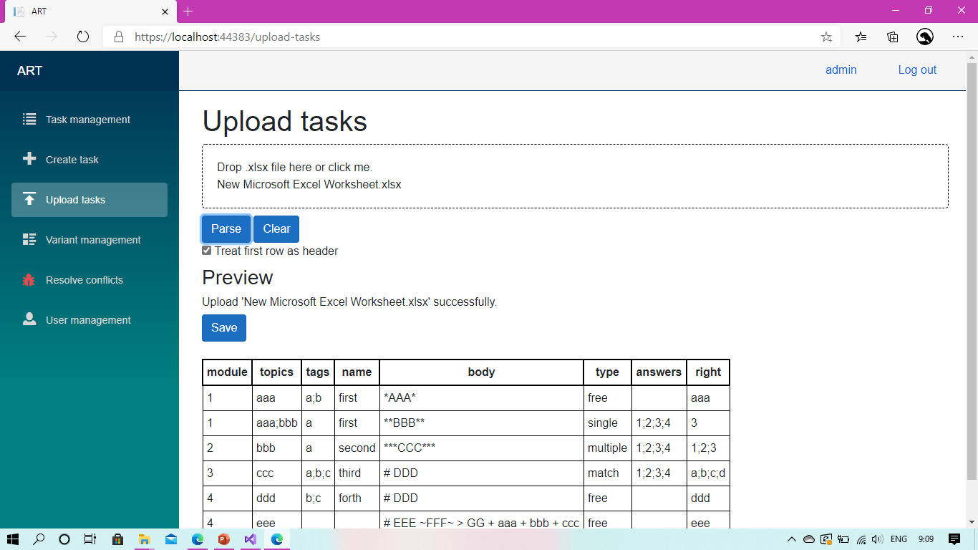
Рис. 1
- Добавление отдельных заданий через веб-интерфейс (рис. 2);
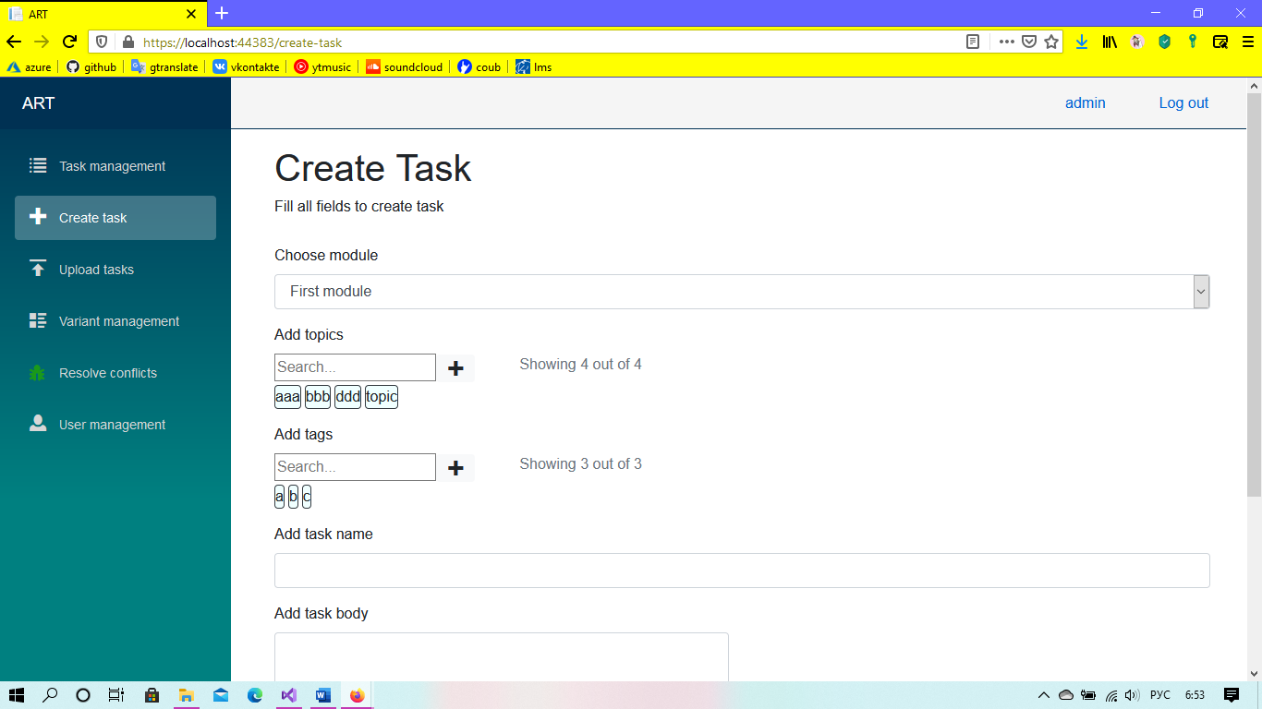
Рис. 2

- Проверка корректности введенных данных. (рис. 3);
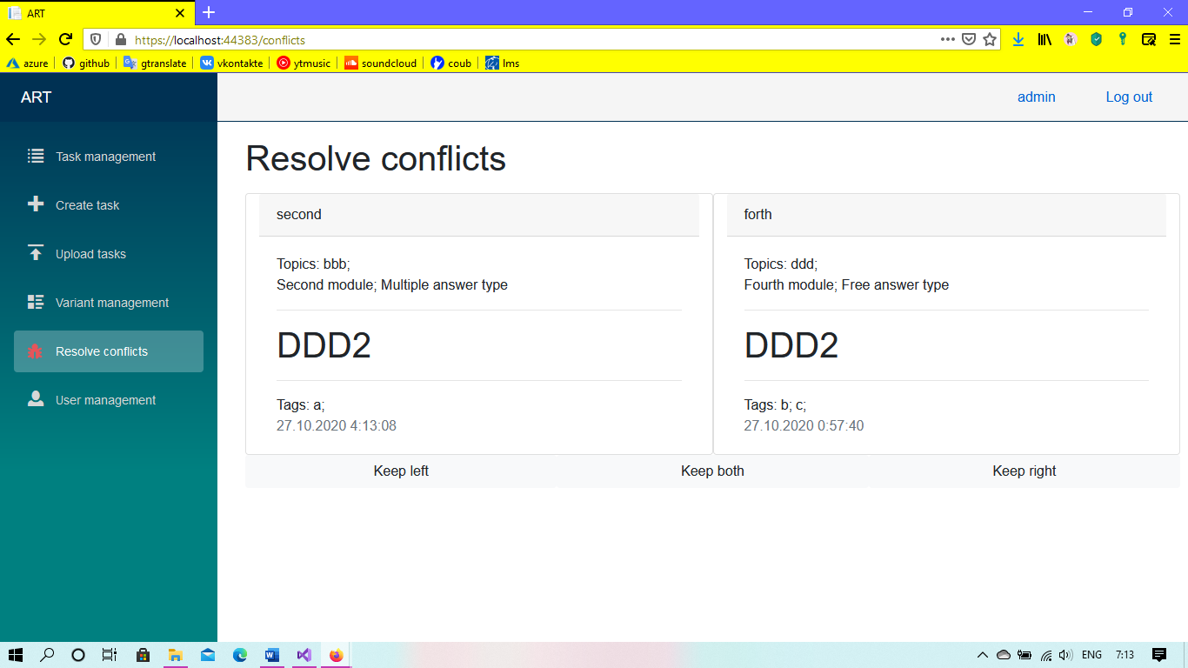
Рис. 3
- Редактирование заданий через веб-интерфейс (рис. 4);
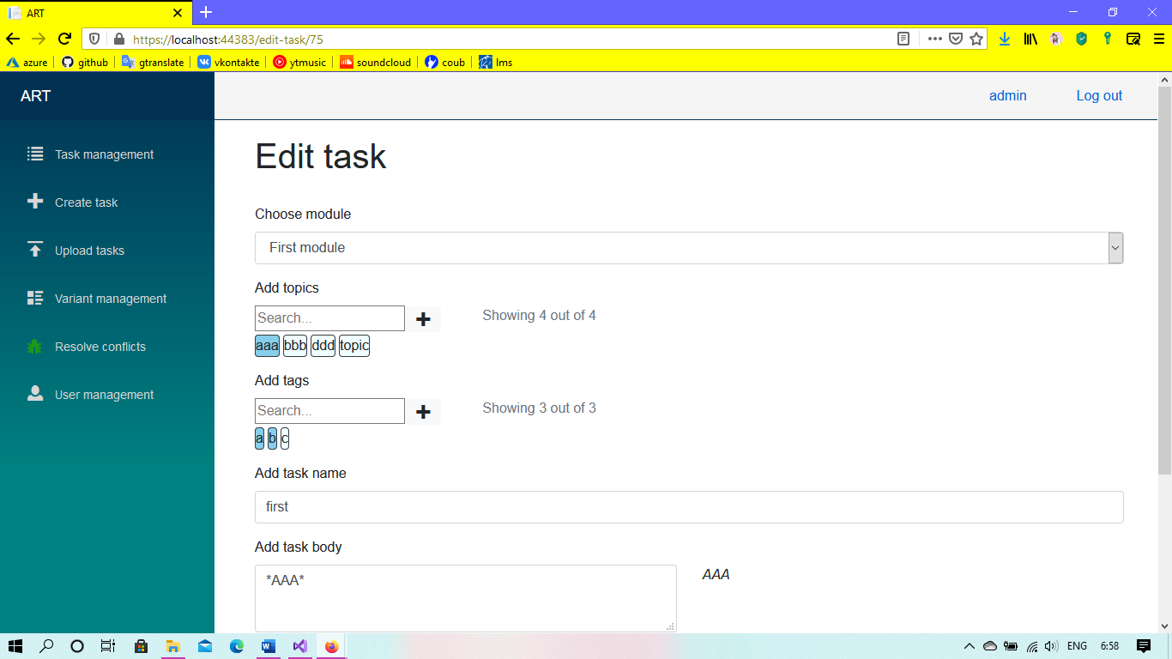
Рис. 4
- Хранение истории изменений для отдельных заданий, просмотр истории изменений для отдельных заданий (рис. 5);
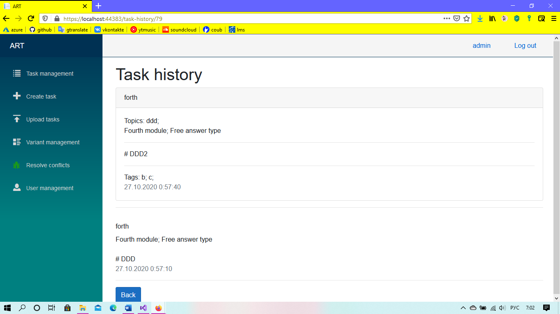
Рис. 5
- Просмотр информации об имеющихся заданиях, удаление заданий через веб-интерфейс (рис. 6);
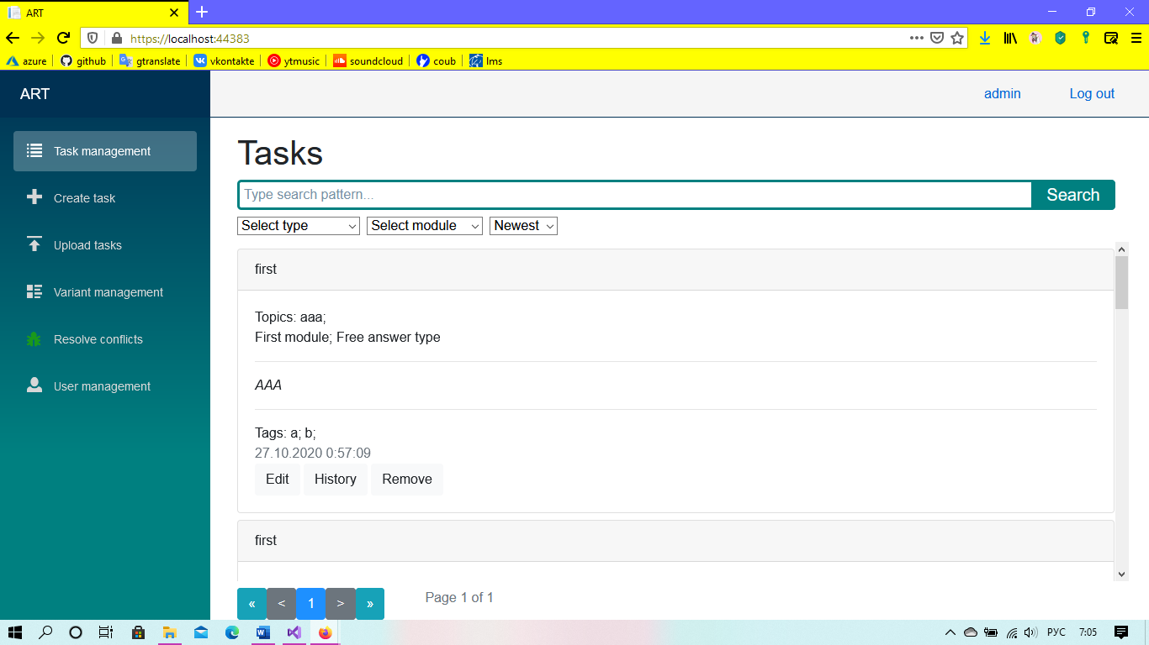
Рис. 6
- Создание варианта теста из имеющихся заданий (рис. 7); 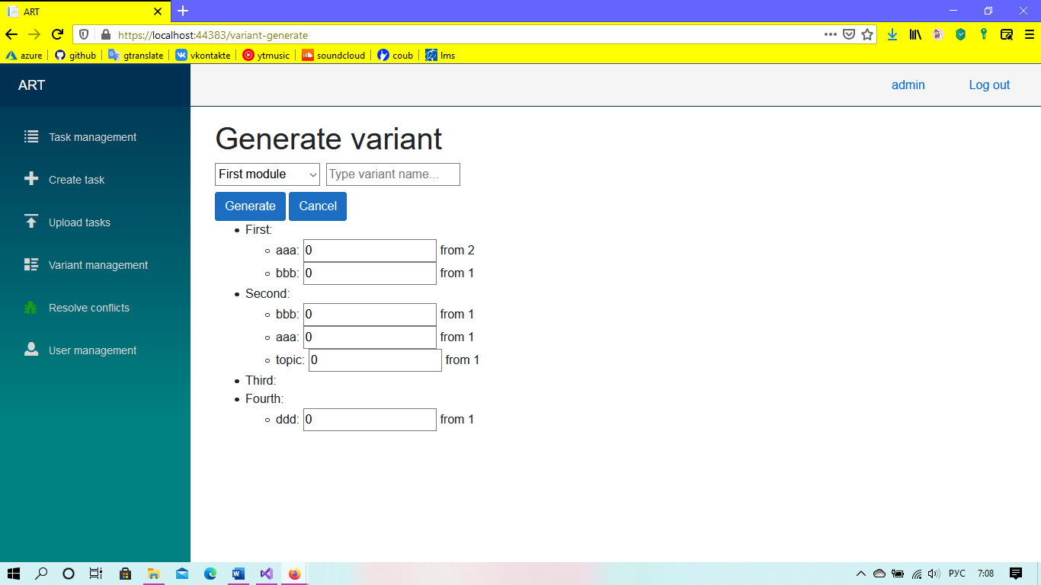
Рис. 7
- Редактирование варианта теста (рис. 8);
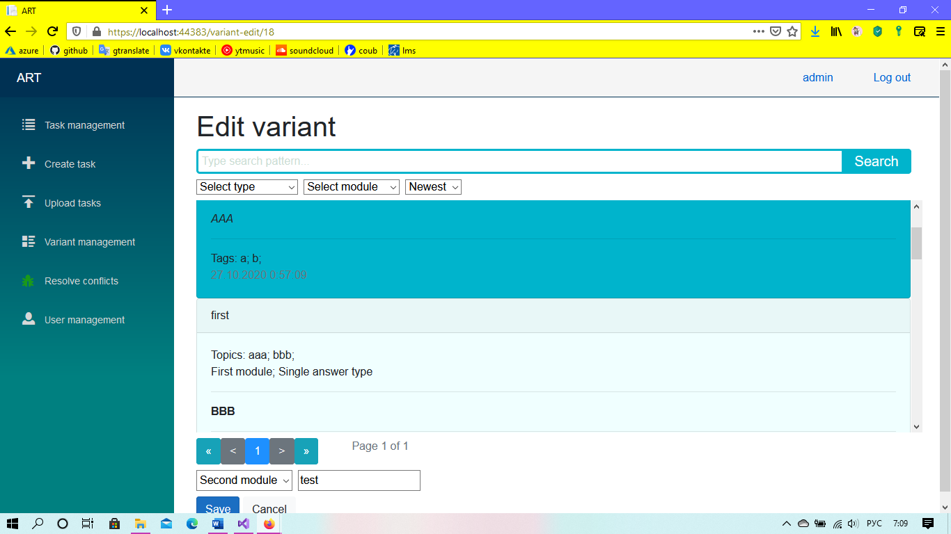
Рис. 8

- Просмотр информации об имеющихся вариантах тестов, экспорт варианта теста в формате application/json через веб-интерфейс (рис. 9)
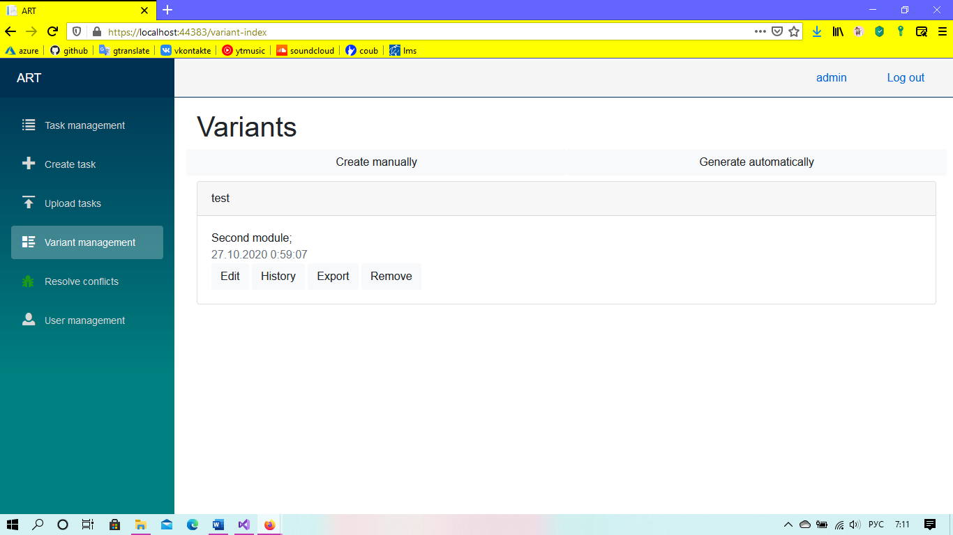
Рис. 9

Требования к интерфейсу
На рис. 1-9 мы можем увидеть, что программа удовлетворяет всем описанным в соответствующем разделе требованиям.

Проверка требований к формату входных и выходных данных
В пункте 6.1.1 был продемонстрирован ввод пользователем данных с клавиатуры, также на рис. 1-9 был продемонстрирован вывод информации о заданиях на экран. Требования к формату входных и выходных данных соблюдены.

Проверка требований к надежности
При возникновении ошибок при обработке данных выводится сообщение об этом (рис. 10).
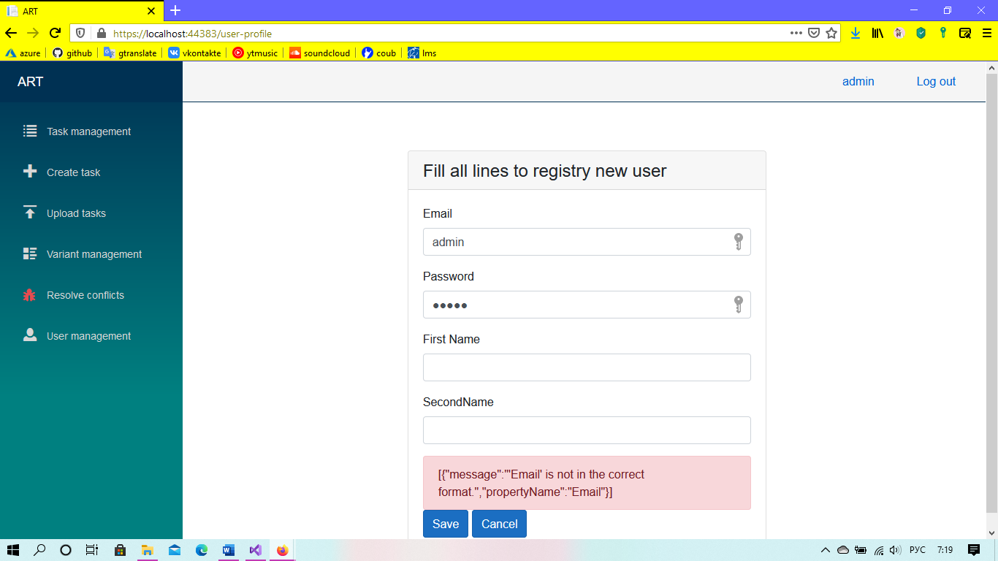
Рис. 10

Проверка требований к программной документации
Испытание прошло успешно, все документы, представленные в программной документации, готовы.

СПИСОК ИСПОЛЬЗОВАННЫХ ИСТОЧНИКОВ
- ГОСТ 19.301-79 ЕСПД. Программа и методика испытаний. Требования к содержанию и оформлению.
- Системные требования для ОС Windows 7 [Электронный ресурс] URL: https://support.microsoft.com/ru-ru/help/10737/windows-7-system-requirements (Дата обращения 01.10.2019, Режим Доступа: Свободный).
- Единая система программной документации: Сборник национальных стандартов. -М.: Стандартинформ, 2010.

ЛИСТ РЕГИСТРАЦИИ ИЗМЕНЕНИЙ
Изм. | Номера листов (страниц) |  |  |  | Всего листов (страниц) в докум. | №  документа | Входящий № сопроводительного документа и дата | Подпись | Дата
Изм. | измененных | замененных | новых | Аннули-рованных

